Primer commint:
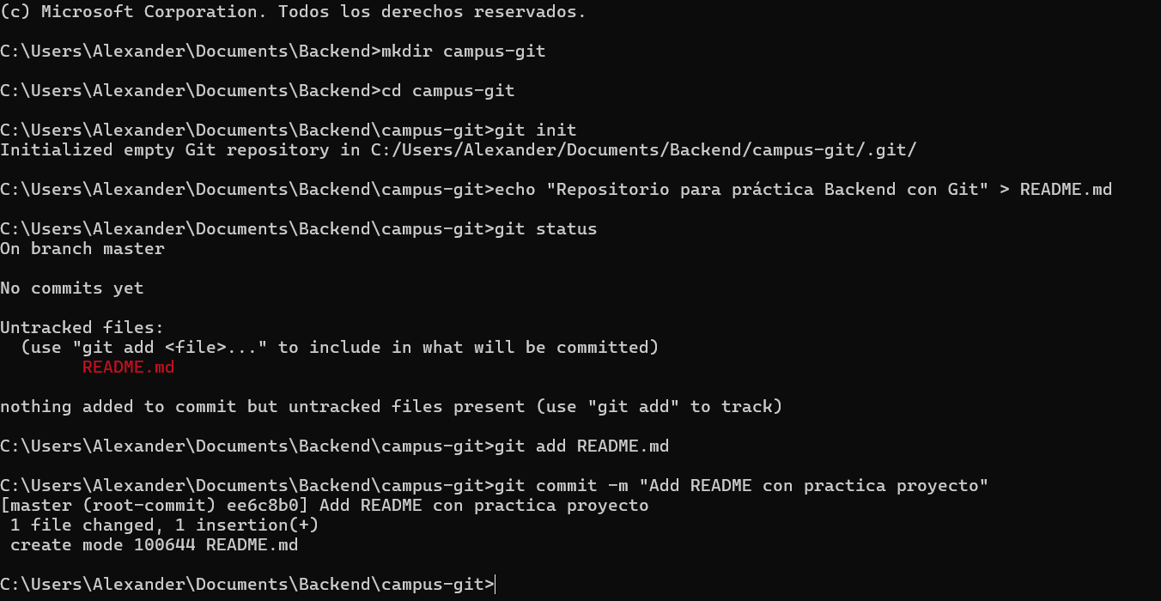

Segundo commit:
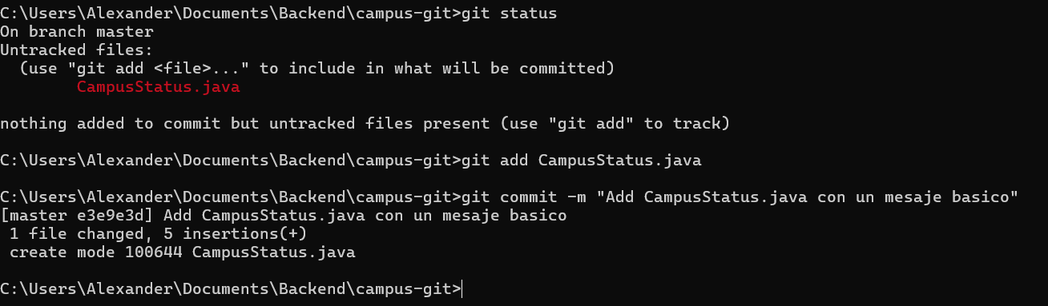

Tercer commit:
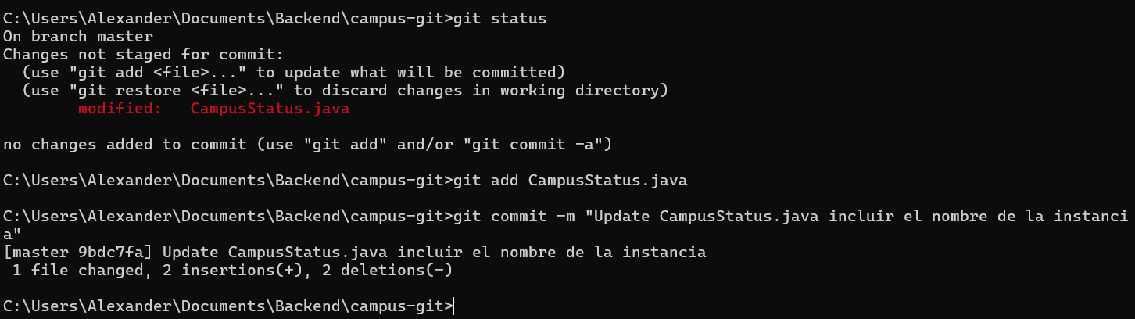

git log:
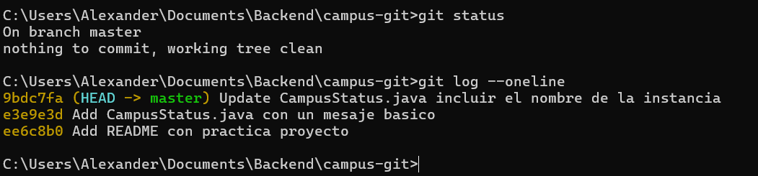

Reflexión final
Diferencia entre modificado, preparado y confirmado:

- Modificado: el archivo cambió pero Git aún no lo tiene en cuenta.

- Preparado (staged): el archivo está listo para ser confirmado.

- Confirmado (committed): el cambio quedó guardado en el historial del repositorio.

Por qué tres commits pequeños son más útiles que uno solo:
Porque muestran la evolución paso a paso y es más fácil entender y revertir cambios si algo falla.

Mensaje de commit más claro:
Donde se especifique que se agregó, que archivo en el caso, que hace y el porqué, para que todo sea claro.

Subir al repositorio:
